Miejscowość Łódź, 06.08.2021

EDU Plus program ochrony ubezpieczeniowej dzieci i młodzieży
oraz personelu placówki oświatowej na rok szkolny 2021/2022
dla: SZKOŁA PODSTAWOWA W MOGILNIE DUŻYM
95-082 MOGILNO DUŻE 21
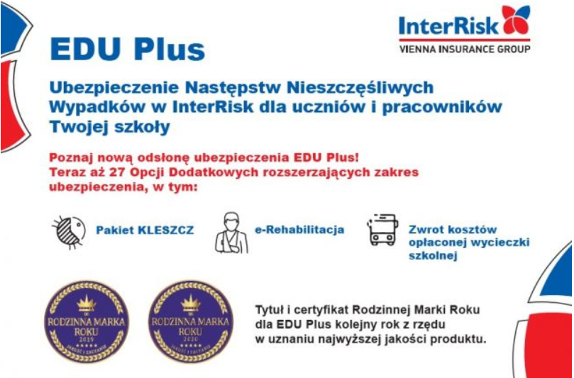
▪ ochrona ubezpieczeniowa w ciągu całego roku szkolnego i wakacji – 365 dni w roku, przez 24 godz. na dobę
▪ świadczenia z opcji dodatkowych kumulują się ze świadczeniami z opcji głównej
▪ świadczenia z opcji dodatkowych wypłacane są nawet jeżeli InteRrisk nie ponosi odpowiedzialności z opcji głównej – zwrot kosztów leczenia w przypadku braku orzeczenia uszczerbku na zdrowiu
▪ pakiet kleszcz i rozpoznanie boreliozy – świadczenie za zdiagnozowanie boreliozy oraz pokrycie kosztów usunięcia kleszcza, badań diagnostycznych oraz antybiotykoterapii w przypadku ugryzienia przez kleszcza
- Assistance EDU PLUS - korepetycje, pomoc psychologa, pomoc informatyczna, pomoc medyczna
Ofertę przygotował: _____________
Oddział InterRisk TU SA Vienna Insurance Group we Wrocławiu
Oferta przygotowana na podstawie Ogólnych Warunków Ubezpieczenia EDU Plus zatwierdzonych uchwałą nr 01/03/03/2020 Zarządu InterRisk TU S.A. Wiejna Insurance Group z dnia 3 marca 2020r. Wyłączenia i ograniczenia odpowiedzialności zawarte są w Ogólnych Warunkach Ubezpieczenia EDU Plus zatwierdzonych uchwałą nr 01/03/03/2020 Zarządu InterRisk S.A. Vienna Insurance Group z dnia 03.03.2020r. dostępnych na stronie www.interrisk.pl
opcja PODSTAWOWA  - 12 różnych świadczeń w opcji PODSTAWOWEJ  - uszczerbek ustalany na podstawie Tabeli Norm Uszczerbku na Zdrowiu InterRisk |  |  | WARIANT 1  17 000 PLN | WARIANT 2  23 000 PLN | WARIANT 3  33 000 PLN | WARIANT 4  35 000 PLN
Świadczenie | Wysokość świadczenia | Informacje dodatkowe
uszczerbek na zdrowiu  w wyniku NW | 1% SU za 1% uszczerbku na zdrowiu, max 100% SU | uszczerbek na zdrowiu ustalany na podstawie  Tabeli Norm Uszczerbku na Zdrowiu InterRisk | 170 PLN  za każdy 1 % | 230 PLN  za każdy 1 % | 330 PLN  za każdy 1 % | 350 PLN  Za każdy 1 %
śmierć Ubezpieczonego  w wyniku NW | 100% SU | za NW uważa się również  zawał serca i udar mózgu! | 17 000 PLN | 23 000 PLN | 33 000 PLN | 35 000 PLN
śmierć Ubezpieczonego  w wyniku NW na terenie placówki oświatowej | łącznie ze świadczeniem za śmierć Ubezpieczonego w wyniku NW |  | 34 000 PLN | 46 000 PLN | 66 000 PLN | 70 000 PLN
koszty nabycia wyrobów medycznych wydawanych na zlecenie oraz  koszty zakupu lub naprawy okularów korekcyjnych lub aparatu słuchowego uszkodzonych w wyniku NW na terenie placówki oświatowej | do 30% SU  do wysokości 200 zł | zwrot kosztów za zakup np. stabilizatora, kołnierza ortopedycznego  zdarzenia w wyniku NW na terenie placówki oświatowej | Do 5 100 PLN | Do 6 900 PLN | Do 9 900 PLN | Do 10 500 PLN
koszty przekwalifikowania zawodowego osób niepełnosprawnych | do 30% SU | zwrot kosztów dla osoby trwale niezdolnej do pracy w dotychczasowym zawodzie | Do 5 100 PLN | Do 6 900 PLN | Do 9 900 PLN | Do 10 500 PLN
uszczerbek na zdrowiu w wyniku ataku padaczki | 1% SU | jednorazowe świadczenie, warunek: padaczka rozpoznana po raz pierwszy w okresie ubezpieczenia | 170 PLN | 230 PLN | 330 PLN | 350 PLN
rozpoznanie u Ubezpieczonego sepsy | 20% SU | jednorazowe świadczenie, warunek: sepsa rozpoznana po raz pierwszy w okresie ubezpieczenia | 3 400 PLN | 4 600 PLN | 6 600 PLN | 7 000 PLN
śmierć rodzica lub opiekuna prawnego Ubezpieczonego w wyniku NW | 10% SU | wypłata za 2 zdarzenia w okresie ubezpieczenia | 1 700 PLN | 2 300 PLN | 3 300 PLN | 3 500 PLN
pogryzienie przez psa,  pokąsanie, ukąszenie | 2% SU  2% SU | jednorazowe świadczenie, warunek: pobyt w szpitalu minimum 3 dni  jednorazowe świadczenie, warunek: pobyt w szpitalu minimum 2 dni | 340 PLN  340 PLN | 460 PLN  460 PLN | 660 PLN  660 PLN | 700 PLN  700 PLN
wstrząśnienia mózgu  w wyniku NW | 1% SU | jednorazowe świadczenie, warunek: pobyt w szpitalu minimum 3 dni | 170 PLN | 230 PLN | 330 PLN | 350 PLN
zatrucie pokarmowe, nagłe zatrucie gazami bądź porażenie prądem lub piorunem | 5% SU | jednorazowe świadczenie, warunek: pobyt w szpitalu minimum 3 dni | 850 PLN | 1 150 PLN | 1 650 PLN | 1 750 PLN
rozpoznanie u Ubezpieczonego chorób odzwierzęcych (bąblowicy, toksoplazmozą, wścieklizny) | 5% SU | jednorazowe świadczenie, warunek: choroba rozpoznana w okresie ubezpieczenia | 850 PLN | 1 150 PLN | 1 650PLN | 1 750 PLN

opcje DODATKOWE

Opcja dodatkowa: |  | Wysokość świadczenia | Suma ubezpieczenia |  | Suma ubezpieczenia | Suma ubezpieczenia |  | Suma  ubezpieczenia
Opcja Dodatkowa D1 – śmierć Ubezpieczonego w następstwie wypadku komunikacyjnego |  | 100% SU | 10 000 PLN |  | 10 000 PLN | 15 000 PLN |  | 20 000 PLN
Opcja Dodatkowa D2 – oparzenia w wyniku nieszczęśliwego wypadku | II stopień | 10% SU | 3 000 PLN |  | 4 000 PLN | 5 000 PLN |  | 7 000 PLN
 | III stopień | 30% SU
 | IV stopień | 50% SU
Opcja Dodatkowa D4 - pobyt w szpitalu w wyniku NW (świadczenie od 1 dnia pobytu min 3 dni) |  | 1% SU  za każdy dzień | 5 000 PLN  (50 zł/dzień) |  | 6 000 PLN  (60 zł /dzień) | 7 000 PLN  ( 70 zł/dzień ) |  | 10 000 PLN  ( 100 zł/dzień)
POBYT NA OIOM /OIT w wyniku NNW |  | Jednorazowe świadczenie  Pod warunkiem pobytu min 48 h | 250 PLN |  | 250 PLN | 250 PLN |  | 250 PLN
Opcja Dodatkowa D5 - pobyt w szpitalu w wyniku choroby (świadczenie od 2 dnia pobytu min 3 dni)  w tym COVID-19 |  | 1% SU za każdy dzień | 4 000 PLN  (40 zł/dzień) |  | 5 000 PLN  (50 zł/dzień) | 6 000 PLN  ( 60 zł/dzień) |  | 10 000 PLN  (100 zł/dzień)
Opcja Dodatkowa D6 – poważne choroby |  | 100% SU  zgodnie z OWU | 700 PLN |  | 1 000 PLN | 1 500 PLN |  | 2 000 PLN
POBYT NA OIOM /OIT w wyniku choroby |  | Jednorazowe świadczenie  Pod warunkiem pobytu min 48 h | 250 PLN |  | 250 PLN | 250 PLN |  | 250 PLN
Opcja Dodatkowa D7 – koszty operacji plastycznych w wyniku nieszczęśliwego wypadku |  | zwrot do 100% SU | 1 000 PLN |  | 1 200 PLN | 1 500 PLN |  | 1 700 PLN
Opcja Dodatkowa D8 – koszty operacji w wyniku nieszczęśliwego wypadku |  | Do 100% SU zgodnie z tabelą nr 8 OWU | 700 PLN |  | 800 PLN | 1 000 PLN |  | 1 200 PLN
Opcja Dodatkowa D9 – koszty operacji w wyniku choroby |  | Do 100% SU zgodnie z tabelą nr 9 OWU | 700 PLN |  | 800 PLN | 1 000 PLN |  | 1 200 PLN
Opcja Dodatkowa D10 – koszty leczenia w wyniku nieszczęśliwego wypadku |  | zwrot kosztów do 100% SU rehabilitacja nie więcej niż 1.000 zł | 1 400 PLN |  | 2 000 PLN | 3 000 PLN |  | 5 000 PLN
Opcja Dodatkowa D12 – zdiagnozowanie u Ubezpieczonego wady wrodzonej serca |  | 100% SU | 500 PLN |  | 1 000 PLN | 1 000 PLN |  | 1 000 PLN
Opcja Dodatkowa D13 – koszty leczenia stomatologicznego w wyniku nieszczęśliwego wypadku |  | do 100% sumy ubezpieczenia, nie więcej niż 300 zł za każdy ząb | 500 PLN |  | 1 000 PLN | 1 000 PLN |  | 1 000 PLN
Opcja Dodatkowa D14 – uciążliwe leczenie w wyniku nieszczęśliwego wypadku |  | 100% SU  Gdy uszczerbek wyniósł 0%, a  przebieg leczenia spowodował czasową niezdolność Ubezpieczonego do nauki lub  do pracy przez okres nie krótszy niż 5 dni; | 50 PLN |  | 100 PLN | 150 PLN |  | 200 PLN
Opcja Dodatkowa D15 – Assistance EDU |  | korepetycje, pomoc psychologa, pomoc  informatyczna, pomoc medyczna | Do 5 000 PLN |  | Do 5 000 PLN | Do 5000 PLN |  | Do 5 000 PLN
Opcja Dodatkowa D20 – koszty leków |  | zwrot do 100% SU | Do 100 PLN |  | 200 PLN | 300 PLN |  | 500 PLN
Opcja Dodatkowa D20 – Pakiet KLESZCZ i rozpoznanie boreliozy:  usunięcie kleszcza  badania diagnostyczne potwierdzające lub wykluczające zakażenie boreliozą  antybiotykoterapia zalecona przez lekarza |  | 1.000 zł w przypadku rozpoznania boreliozy  zwrot do 150 zł  zwrot do 150 zł  zwrot do 200 zł | 1 500 PLN |  | 1 500 PLN | 1 500 PLN |  | 1 500 PLN
SKŁADKA ROCZNA ZA UCZNIA  Zakres PODSTAWOWY + OPCJE DODATKOWE  z rozszerzeniem o wyczynowe uprawianie sportu |  |  | 33 PLN |  | 42,50 PLN | 59 PLN |  | 66,50 PLN

